«В мире насекомых»
Цель: развитие связной речи детей посредством составления описательного рассказа по алгоритму.
Образовательные задачи:
- составление описательного рассказа о насекомых, передавать характерные черты их строения используя при этом план - схему;
- совершенствовать диалогическую речь детей ( умение вступать в диалог, высказывать суждения так, чтобы оно было понятно окружающим ) .
Развивающие задачи:
- развитие связной речи.
- развивать познавательную активность.
Воспитательные задачи:
- воспитывать доброе отношение к природе, проявлять заботу о ней.
- воспитывать устойчивый интерес к жизнедеятельности насекомых.

Прочитайте письмо ребенку:
- Случилось несчастье. Оказывается, Зима не хочет выпускать насекомых на волю. Вот и просят насекомые вашей помощи. А чтобы им помочь, надо рассказать Зиме о насекомых, ведь она их никогда не видела. А как ты думаешь, почему? (Зимой насекомых не бывает).
- Если Зиме понравятся наши рассказы, то она обязательно отпустит насекомых. Поэтому нам нужно постараться. Насекомые прислали картинки с их изображениями. 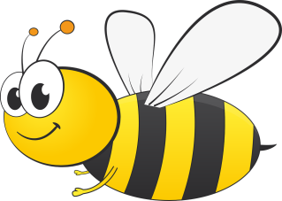 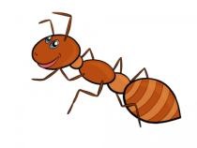 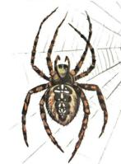
А составить рассказ про насекомых нам поможет вот такая схема «Насекомые».
На примере одного насекомого вместе с ребенком составьте рассказ по схеме.
Примерный рассказ: Пчела – это насекомое. У пчелы полосатая окраска: желтые и черные полосы. Пчела маленького размера. Все тело покрыто многочисленными волосками. У пчелы есть крылья и 6 ног. На голове: глаза, усики и хоботок. Пчела не произносит звуки. Но когда она летит, мы слышим жужжание: «Ж – Ж – Ж». Пчелы очень полезны. Врачи используют пчелиный яд для лечения больных. Пчелы нужны для опыления растений. Питается пчела нектаром с цветов. Пчелы живут семьями. Дикие пчелы строят гнезда – соты в дуплах деревьев. А пчелы, которых разводит человек для получения меда, живут в ульях. Пчела – самка откладывает яйца. Зимуют пчелы в своих домиках. На зиму они делают запасы пищи: мед, нектар. После этого, ребенок составляет рассказы, при этом вносит свои дополнения в рассказ.
И так дальше. Выберете с ребенком насекомого и составьте рассказы по – очереди.
Заключение: увидела зима насекомых, удивилась какие они красивые. Обрадовались насекомые, что мы их освободили, и давай веселиться.

